НЕТРАДИЦИОННЫЕ ТЕХНИКИ РИСОВАНИЯ КАК СРЕДСТВО РАЗВИТИЯ ТВОРЧЕСКИХ СПОСОБНОСТЕЙ У ДЕТЕЙ ДОШКОЛЬНОГО ВОЗРАСТА

Демиденко Е.Н

г. Караганда, СОШ №10

Формирование творческой личности - одна из важных задач педагогической теории и практики на современном этапе. Эффективней начинается её развитие с дошкольного возраста. Как говорил В. А. Сухомлинский: “Истоки способностей и дарования детей на кончиках пальцев. От пальцев, образно говоря, идут тончайшие нити-ручейки, которые питает источник творческой мысли. Другими словами, чем больше мастерства в детской руке, тем умнее ребёнок. Лыкова И.А.утверждает: «Все дети талантливы. Поэтому необходимо, вовремя заметить, почувствовать эти таланты и постараться, как можно раньше дать возможность детям проявить их на практике, в реальной жизни. Развивая с помощью взрослых художественно-творческие способности, ребёнок создаёт новые работы (рисунок, аппликация). Придумывая что-то неповторимое, он каждый раз экспериментирует со способами создания объекта. Дошкольник в своём эстетическом развитии проходит путь от элементарного наглядно-чувственного впечатления до создания оригинального образа (композиции) адекватными изобразительно - выразительными средствами. Таким образом, необходимо создавать базу для его творчества. «Чем больше ребёнок видит, слышит, переживает, тем значительнее и продуктивнее, станет деятельность его воображения», - считает Давыдова Г.Н.

В истории дошкольной педагогики проблема творчества всегда была одной из актуальных. Творчество, развитие творчества – одна из главных задач воспитания.

Рисование является одним из самых интересных и увлекательных занятий для детей дошкольного возраста. В процессе рисования совершенствуются наблюдательность, эстетическое восприятие, художественный вкус, творческие способности.

Все дети в детстве рисуют, но это получается не у всех детей одинаково, одному ребёнку достаточно небольшой помощи, а другому требуется длительная тренировка. Несформированность графических навыков и умений мешает ребенку выразить в рисунке задуманное и затрудняет развитие познавательных способностей и эстетического восприятия.

Сложной для дошкольников является методика изображения предметов тонкими линиями. Далеко не все дети справляются с поставленной перед ними задачей. Это влечет за собой отрицательное эмоциональное отношение ко всему процессу рисования и ведёт к детской неуверенности. Решить данные проблемы помогают нетрадиционные способы рисования.

Использование нетрадиционных техник хорошо способствует правильному составлению сюжетного рисунка детьми дошкольного возраста.

Поставленная мною цель привела к решению следующих задач:

- раскрыть значение техники изображения в процессе создания детских рисунков;

- рассмотреть проблемы развития детского изобразительного творчества в психолого-педагогической и методической литературе;

- рассмотреть содержание и методику работы по использованию нетрадиционной техники изображения с целью развития детского творчества.

Важно стимулировать проявление детьми самостоятельности и творчества в изобразительной деятельности.

Результатами моей работы в данном направлении стали:

- активность и самостоятельность детей в изодеятельности;

- умение находить новые способы для художественного изображения;

- умение передавать в работах свои чувства с помощью различных средств выразительности.

Важно постоянно пополнять внутренний потенциал детской фантазии, обогащая ее все новыми впечатлениями. Самый интересный в эмоциональном плане путь – это путь случайных неожиданностей. Использование пальчиковой живописи вызывает у детей особое удовольствие.

Другой интересный вариант неожиданностей – кляксы. Яркие пятна краски на бумаге приобретают самые разные очертания, и вновь возникают образы, понятные только ребенку. Это: птицы, летящие в небе, кустарники, ваза с цветами и др.

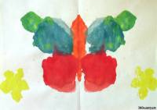

В ходе работы с детьми используется еще один способ нетрадиционной техники рисования - монотипия. Особенно целесообразно использовать этот способ при обучении детей рисованию пейзажей и сюжетному рисованию, т.к. это отличный способ смешивания красок и быстрого получения нужного фона.

«Восковые мелки + акварель». Ребенок рисует восковыми мелками на белой бумаге. Затем закрашивает лист акварелью в один или несколько цветов. Рисунок мелками остается не закрашенным.

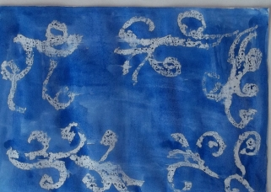

«Отпечатки листьев». Ребенок покрывает листок дерева красками разных цветов, затем прикладывает его окрашенной стороной к бумаге для получения отпечатка. Каждый раз берется новый листок. Черешки у листьев можно дорисовать кистью.

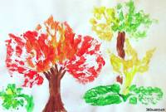
"Граттаж»- это способ процарапывания заострённым предметом грунтованного листа. Детям очень нравится это смешное название и они легко запоминают эту технику.

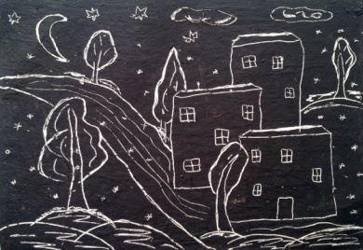

Также очень интересен прием – рисование по сырой бумаге. Рисовать акварелью сложнее, чем гуашью, но очень интересно. Рисовать ею можно только по белой бумаге, разводя краски водой. Чем больше воды, тем прозрачнее цвет красок

Следующая техника – рисование ладошкой. Этот метод очень хорошо развивает творчество детей дошкольного возраста. Они не только видят краску, но и чувствуют ее.

«Тычок жесткой полусухой кистью». Ребенок опускает в гуашь кисть и ударяет ею по бумаге, держа вертикально. При работе кисть в воду не опускается. Таким образом, заполняется весь лист, контур или шаблон. Получается имитация фактурности пушистой или колючей поверхности.

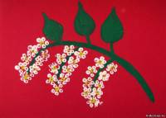

Использование нетрадиционных техник рисования в своей работе можно отразить в диаграмме.

Коллаж, пальчиковая живопись, монотипия и другие технологии нетрадиционного рисования способствуют развитию у ребенка творчества, пробуждают фантазию, активизируют наблюдательность, внимание и воображение, развивают ручные умения, чувства формы и цветоощущение, способствуют воспитанию художественного вкуса у детей.

Список используемой литературы:
- Давыдова Г.Н. «Нетрадиционные техники рисования в детском саду», Москва 2007г.
- Лебедева С.И. «Как научить ребенка рисовать», Москва 1992г.
- Лыкова И.А. «Изобразительная деятельность в детском саду», Москва 2010г.
- Микляева А.Н. «Рисование в детском саду», Москва 2010г.
- Никитина А.В. «Нетрадиционные способы рисования», КАРО 2010г.

